|  |
| --- |
| **UZMANLAR YUVA**  **YAZ OKULU PROGRAMI** |

**MÜBAREK RAMAZAN BAYRAMINIZ KUTLU OLSUN.ŞEKER TADINDA SAĞLIKLA GEÇSİN…..**

**GEZİ**

**KAVRAM VE OKULA HAZIRLIK ÇALIŞMASI:**

**Rakam yazma ve sayı kadar nesne çizme çalışması yapıyoruz.**

**MONTESSORİ : matematik çalışmaları yapıyoruz.**

**BOYAMA TEKNİKLERİ İLE SANAT: puf boya ile karpuz yapıyoruz.** 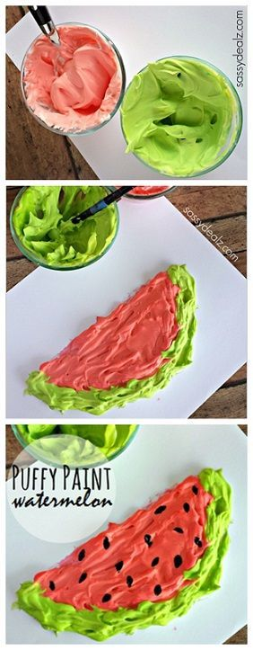

**BAHÇEDE HİKAYE ZAMANI:**

**Okulumuzun bahçesınde büyük halı kitabımızdan hikayeler okuyoruz.**

**MUTFAK ETKİNLİĞİ:**

**Mini mini kurabiyeler yapıyoruz.**

,

**B YÜZME DERSİ**

**DRAMA**

**ISINMA: mısır patlatma oyunu**

**ESAS ÇALIŞMA: karga ile tilki hikayesini maskeler ile canlandırıyoruz.**

**RAHATLAMA: tilki ve karganın resmini çiziyoruz.**

**DİKKAT VE KONSANTRASYON ÇALIŞMASI: eşleştirme kartları ile dikkat çalışması yapıyoruz.**

**SANAT ETKİNLİĞİ: kloiden dev ayaklar yapıyoruzç**

**BAHÇEDE YARIŞMA:**

**Dev ayaklar ile yürüme yarışı yapıyoruz**

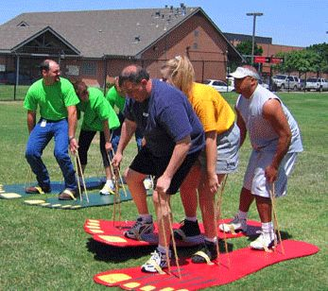

**SKİLLS ENGLISH**

**MODERN DANS**

**MONTESORRİ: Duyu çalışmaları**

**SATRANÇ**

**MÜZİK ETKİNLİĞİ:**

**“kumsala indim” isimli şarkıyı söylüyoruz.**

**BAHÇEDE HALKA OYUNLARI: halkada hulahop geçirme oyunu oynuyoruz.**

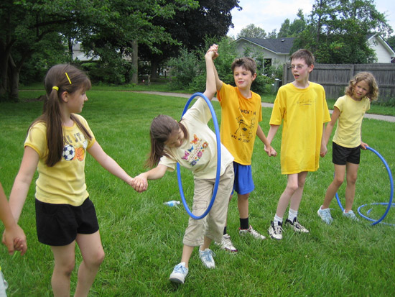

**Bahçede Akıl oyunları çalışıyoruz**.

**YÜZME DERSİ**

**BAHÇEDE SANAT ETKİNLİĞİ:**

**Okulumuzun bahçesinde “benim gözümden yaz” etkinliği yapıyoruz.**

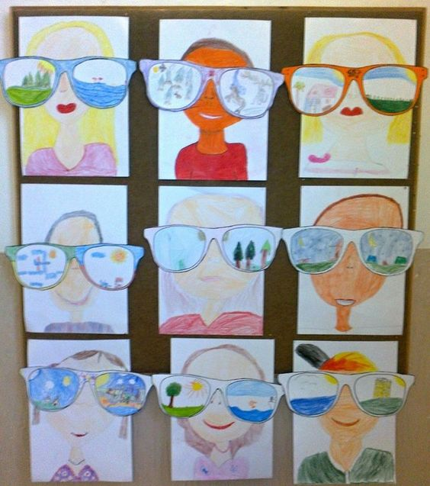

**MONTESORRİ: günlük yaşam 1**

**TÜRKÇE-DİL ETKİNLİĞİ: “kiraz kampta” isimli hikayeyi dinliyoruz.**

**Eğlenceli tekerlemeler söylüyoruz.**

**ORFF DERSİ:**

**Isınma: damak ve dudak hareketleri yapıyoruz.**

**Çalışma: ritim çubukları ile çeşitli**

**Perküsyonlar çalışıkyoruz.**

**OYUN: Bahçede tilki tilki oyunu oynuyoruz.**

**TÜRKÇE-DİL ETKİNLİĞİ:**

**“merhaba yaz”. Yaz mevsimi hakkında bilgiler öğreniyoruz.**

**“kiraz” tekerlemesini söylüyoruz.**

**BAHÇEDE SU OYUNLARI:**

**Bahçemizde elden ele su aktarma oyunu oynuyoruz.**

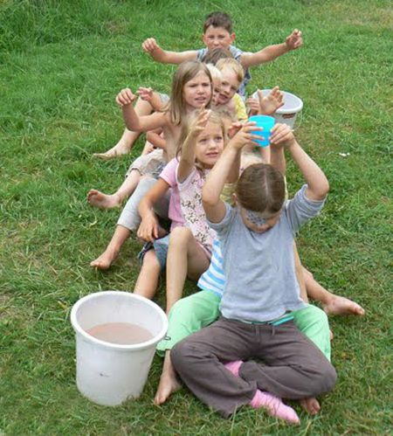

**SKİLLS ENGLISH**

**ECO KOLAJ SANAT ÇALIŞMASI: artık dergi ve kitaplardan kesiğimiz renklerle sevimli kediler yapıyoruz**

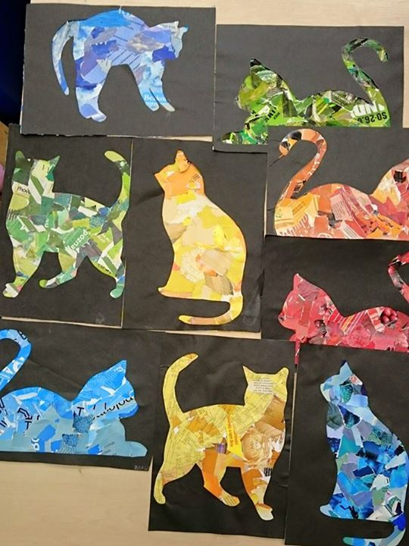

**Cumartesi / Pazar**

**Cuma**

**Perşembe**

**Çarşamba**

**Salı**

**Pazartesi (19 -25 Haziran)**

RAMAZAN BAYRAMI

2.GÜN

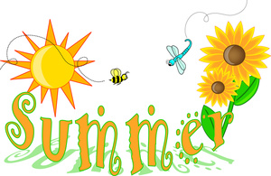

**MUTLU HAFTA SONLARI**

GEZİ

**KAVRAM VE OKULA HAZIRLIK ÇALIŞMASI: ÇİZGİ KOMBİNASYINLARINI TAMAMLAMA ÇALIŞMASI**

**MONTESSORİ : matemetik çalışmaları yapıyoruz.**

**BAHÇEDE HİKAYE ZAMANI: okulumuzun bahçesinde yuvarlak piko adlı hikayeyi dinliyor ve canlandırıyoruz.**

**BOYAMA TEKNİKLERİ İLE SANAT: sulıu boya ile yansıma şehir çalışması yapıyoruz.**

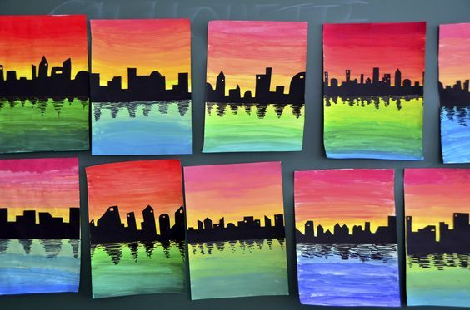

**YÜZME DERSİ**

**DRAMA**

**ISINMA:hareketle bul oyunu oynuyoruz.**

**ESAS ÇALIŞMA:bir zamanlar bir göl varmış adlı hikayeyi dramatize ediyoruz.**

**RAHATLAMA: oyun hamurlarından göl yaratıkları yapıyoruz.**

**BAHÇEDE YARIŞMA: bahçede balon taşıma yarışı yapıyoruz.**

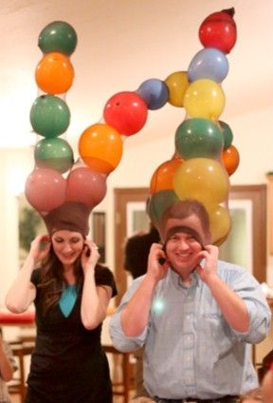

RAMAZAN BAYRAMI 3. GÜN

**SKİLLS ENGLISH**

**MODERN DANS**

**MONTESOORİ: duyu çalışmaları**

**SATRANÇ**

**MÜZİK ETKİNLİĞİ: tebessüm şarkısını söylüyoruz.**

**DİKKAT ÇALIŞMASI: bahçede tepside su taşıma çalışması yapıyoruz.**

**bahçede halka OYUNLARI: bahçemizde bezigran başı oyunu oynuyoruz.**

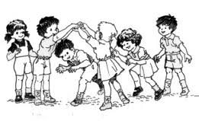

**I MUTLU HAFTA SONLARI**



KAVRAM VE OKULA HAZIRLIK ÇALIŞMASI:

Sesli –sessiz harfler

Kelime türetme

MONTESSORİ :

Tanelerle Dökme Çalışması

BOYAMA TEKNİKLERİ İLE SANAT: Parmak boyası

BAHÇEDE PİKNİK ZAMANI İSTEDİĞİN YİYECEĞİ İÇECEĞİ GETİREBİLİRSİN…

YÜZME DERSİ

DRAMA

ISINMA:Ormanda gezinti

DİKKAT VE KONSANTRASYON ÇALIŞMASI: Aynısını çiz

Yuvarlama tekniğini kullanarak sanat etkinliği

BAHÇEDE YARIŞMA:Kürek Oyunu

**Mendil kapmaca**

**SKİLLS ENGLISH**

**MODERN DANS**

**MONTESOORİ/**

**Şekiller.silindir bloklarla çalışma**

**Kırmızı çubuklarla labirent çalışması**

**BAHÇEDE yarışma zamanı…Kaşık oyunu - uçan balon oyunu**

HAREKET EĞİTİMİ:

TAKLA AT TIRMAN..

**Bahçede Akıl oyunları çalışıyoruz**

YÜZME DERSİ

BAHÇEDE SANAT ETKİNLİĞİ:

Suluboya çalışması

MONTESORRİ:

Kırmızı mavi çubuklar

TÜRKÇE-DİL ETKİNLİĞİ:Hasat nedir?ne zaman yapılır?Akıllı tahtadan inceliyoruz.

AKIL OYUNLARI:SKİPİTY

ORFF DERSİ: Nasrettin hoca

TÜRKÇE-DİL ETKİNLİĞİ:Sabırlı olmak n edemek?Sabırlı olmak için neler yapmalıyız.

**Bahçede uygun köşelerde kitapları inceliyoruz.**

**İncelediğimiz kitabın resmini yapıyoruz.**

**ardından ;SLOM yarışları yapıyoruz.**

**müzik eşliğinde Maske Tasarlama ardından Parti.….**

**Cumartesi / Pazar**

**Pazartesi (3-9 Temmuz)**

**Cuma**

**Perşembe**

**Çarşamba**

**Salı**

**Cumartesi / Pazar**

**Cuma**

**Perşembe**

**Çarşamba**

**Salı**

**Pazartesi(26-02)**

KAVRAM VE OKULA HAZIRLIK ÇALIŞMASI:Rakamlarla nesne eşleştirme çalışması yapıyoruz.

MONTESSORİ: kırmızı mavi çubuklar.

BOYAMA TEKNİKLERİ İLE SANAT: mum boyama

BAHÇEDE: balon tenisi oyunu oynuyoruz.

Parkta eğlence

TÜRKÇE-DİL ETKİNLİĞİ:

BAHÇEDE SU OYUNLARI:

Bhçemizde süngerle kovalara su aktarma oyunu oynuyoruz.

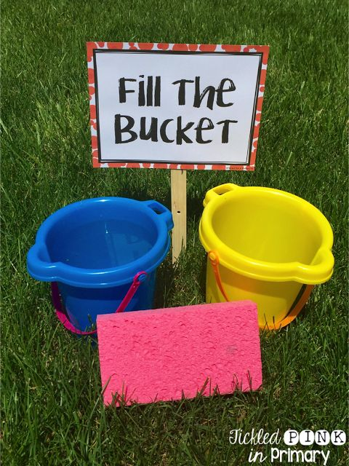

SKİLLS ENGLISH

ECO KOLAJ ÇALIŞMASI:

Pet şişe kapaklarından sevimli hayvanlar yapıyoruz. 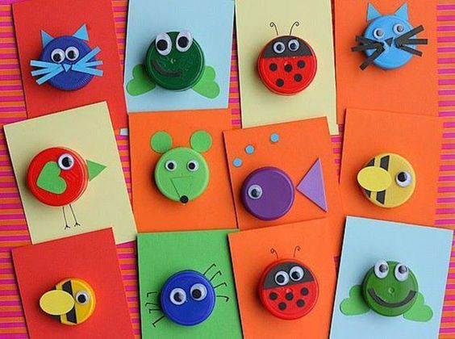

YAPI İNŞAA OYUNLARI:

Keva inşa çalışması yapıyoruz.

**YÜZME DERSİ**

**BAHÇEDE SANAT ETKİNLİĞİ: okulumuzun bahçesinde kesme yapıstırma sanat etkinliği yapıyoruz.** 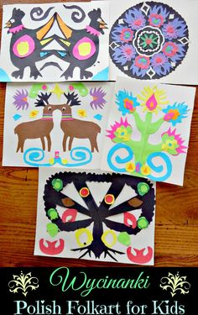

**MONTESORRİ: günlük yaşam 1**

**TÜRKÇE-DİL ETKİNLİĞİ: yaz meyveleri ile ilgili bilmeceler öğreniyoruz.**

**ORFF DERSİ: indo eu halka orff dansı yapıyoruz.**

**SKİLLS ENGLISH**

**MODERN DANS**

**MONTESOORİ/kırmızı çubuklarla çalışma.**

**BAHÇEDE OYUN: Ciciler oyunu**

HAREKET EĞİTİMİ:çemberden zıplayarak geçme

AKIL OYUNLARI:Pomela akıl oyunlarını oynuyoruz.

**Bahçede Akıl oyunları çalışıyoruz**

YÜZME DERSİ

DRAMA:Minik tohum

ISINMA:fidan adlı şarkıyı süylüyoruz.

RAHATLAMA:çiçek resmiyapıyoruz.

DİKKAT VE KONSANTRASYON ÇALIŞMASI: görsel ayırt etme çalışması.

MAKAS ÇALIŞMASI:çiçek resmi kesiyoruz.

**SANAT ETKİNLİĞİ: kaktüs yapıyoruz.**

**BAHÇEDE:HİKAYE ZAMANI**



**MUTLU HAFTA SONLARI**

Cumartesi/Pazar

**Pazartesi (17-23 Temmuz)**

**Salı**

Çarşamba

**Perşembe**

**Cuma**

**MUTLU HAFTA SONLARI**



TÜRKÇE-DİL ETKİNLİĞİ:Denizleri ve deniz canlılarını nasıl koruyabiliriz ..Denizlerde kirliliğe neden olan atıkları gözlemliyoruz.Denizde yaşayan canlıların resimlerini çiziyoruz,kesiyoruz,akvaryumumuza yapıştırıyoruz.

YÜZME DERSİ

BAHÇEDE SANAT ETKİNLİĞİ: Sihirli boya çalışması

MONTESORRİ:

TÜRKÇE-DİL ETKİNLİĞİ: Denizde yaşayan canlılar uyurlar mı Beyin fırtınası yapıyoruz.

ORFF DERSİ: Balta

**SKİLLS ENGLISH**

**MODERN DANS**

**MONTESOORİ/ Kahverengi merdiven ve pembe kule kombinasyonu**

**BAHÇEDE HALKA OYUNLARI:yağ satarım bal satarım… Ackapıyı vezirgen başı**

HAREKET EĞİTİMİ:Tırmanma-zıplama-yuvarlanma

**Bahçede Akıl oyunları çalışıyoruz**

YÜZME DERSİ

DRAMA toprak

ISINMA:klasik müzik Eşliğinde beden hareketieri

RAHATLAMA: Kiraz ağacı adlı hikayeyi okuyoruz.

DİKKAT VE KONSANTRASYON ÇALIŞMASI: Çizgi çalışmaları

Maske tasarlıyoruz

BAHÇEDE YARIŞMA: Bardak pinponu –bardak kule

KAVRAM VE OKULA HAZIRLIK ÇALIŞMASI:

Harfleri birleştirme çalışması,

Eksik sayıları tamamlama çalışması

MONTESSORİ : süngerle su taşıma

BAHÇEDE HİKAYE ZAMANI:

HAREKET EĞİTİMİ:Bahçede parkur hazırlıyoruz,hopluyoruz, zıplıyoruz,dengemizi koruyoruz. Ardından

Bayrak yarışı

**Pazartesi (10-16 Temmuz)**

**Cumartesi / Pazar**

**Cuma**

**Perşembe**

**Çarşamba**

**Salı**

KAVRAM VE OKULA HAZIRLIK ÇALIŞMASI: Haftalık kavram kitaplarımızı tamamlıyoruz.

**DİKKAT ÇALIŞMASI:İki resim arasındaki 10 farkı buluyoruz.**

MONTESSORİ:

Torba içindeki geometrik şekillerle çalışma.

BOYAMA TEKNİKLERİ İLE SANAT: tabak boyama ile yelpaze yapıyoruz.

**YÜZME DERSİ**

**BAHÇEDE SANAT ETKİNLİĞİ: Okulumuzun bahçesinde çiçek tablosu yapıyoruz.**

**MONTESORRİ:Küçük damlalıklara su transferi çalışması yapıyoruz.**

**TÜRKÇE DİL ETKİNKİĞİ:**

**Yediklerime neler oluyor ?**

**Adlı hikayeyi okuyup, canlandırıyoruz.**

**ORFF DERSİ: bardaklarla ritm çalışması yapıyoruz.**

**Pazartesi (24-30 Temmuz)**

**Salı**



**MUTLU HAFTA SONLARI**

YÜZME DERSİ

DRAMA güneşin gücü

ISINMA:üfleme oyunu

RAHATLAMA: güneş resmi boyama

MAKAS ÇALIŞMASI: boyadığımız güneş resmini kesiyoruz.

**BAHÇEDE:top sektirme oyunu oynuyoruz.**

**DENEY: nefes deneyi**

**MATEMATİK:Simetri çalışması yapıyoruz.**

**SKİLLS ENGLISH**

**MODERN DANS**

**MONTESOORİ**

**Sayma çubukları ile çalışıyoruz.**

HAREKET EĞİTİMİ: arkadaşım bisiklet oyunu

AKIL OYUNLARI: legolino oyunu

**Bahçede Akıl oyunları çalışıyoruz**

**YÜZME DERSİ**

**BAHÇEDE SANAT ETKİNLİĞİ: Okulumuzun bahçesinde serbest resim çalışması yapıyoruz.**

**MONTESORRİ: mendil katlama çalışması**

**TÜRKÇE DİL ETKİNKİĞİ:**

**Komşu komşu adlı hikayeyi dinliyoruz ve roller dağıtarak canlandırıyoruz.**

**ORFF DERSİ: sağ el sol el ne yapar oyunu.**

**TÜRKÇE DİL ETKİNLİĞİ:Kitaplar ne ister adlı hikayemizi dinliyoruz.**

**DENEY: Meyvelerin kabukları**

**ŞARKI:Sebzeler adlı şarkımızı söylüyoruz.**

**SANAT ETKİNLİĞİ:Kapaklardan resim oluşturuyoruz.**

**BAHÇE OYUNU:Tek-çift oyununu oynuyoruz.**

Cumartesi/Pazar

**Cuma**

**Perşembe**

Çarşamba

**Salı**

**Pazartesi (1-6 ağustos)**

KAVRAM VE OKULA HAZIRLIK ÇALIŞMASI: Haftalık kavram kitaplarımızı tamamlıyoruz.

MONTESSORİ:

Sayılarla ve çipler çalışması yapıyoruz. .

BOYAMA TEKNİKLERİ İLE SANAT: Pet bardakla insan yüzü çalışması yapıyoruz.



**MUTLU HAFTA SONLARI**

**TÜRKÇE DİL ETKİNLİĞİ:**

**Mikroplu mikrospsuz hikayemizi okuyup canlandırıyoruz.**

**DENEY:**

**Tuvalete gitmesek ne olur?**

**ŞARKI:**

**Ben temiz bir çocuğum şarkısını öğrenıyoruz.**

**BAHÇE OYUNU**

**Mikrop bulmaca oyunu oynuyoruz.**

YÜZME DERSİ

DRAMA Zamanla büyürüz

ISINMA:Okula gidiyorken şarkısını öğreniyoruz.

RAHATLAMA: elimizin iskeletini çıkartıyoruz.

MAKAS ÇALIŞMASI: Dergilerden kestiğimiz resimlerle kolaj çalışması yapıyoruz.

**BAHÇEDE:Uzay – dünya oyunu oynuyoruz.**

**DENEY: Yüksek ses deney çalışması yapıyoruz.**

**SKİLLS ENGLISH**

**MODERN DANS**

**MONTESOORİ**

**Sungerle su taşıma çalışması**

HAREKET EĞİTİMİ: Okulumuzun bahçesine survivor parkur yarışması yapıyoruz.

**Bahçede Akıl oyunları çalışıyoruz**

Cumartesi/Pazar

**Cuma**

**Perşembe**

Çarşamba

**MUTLU HAFTA SONLARI**

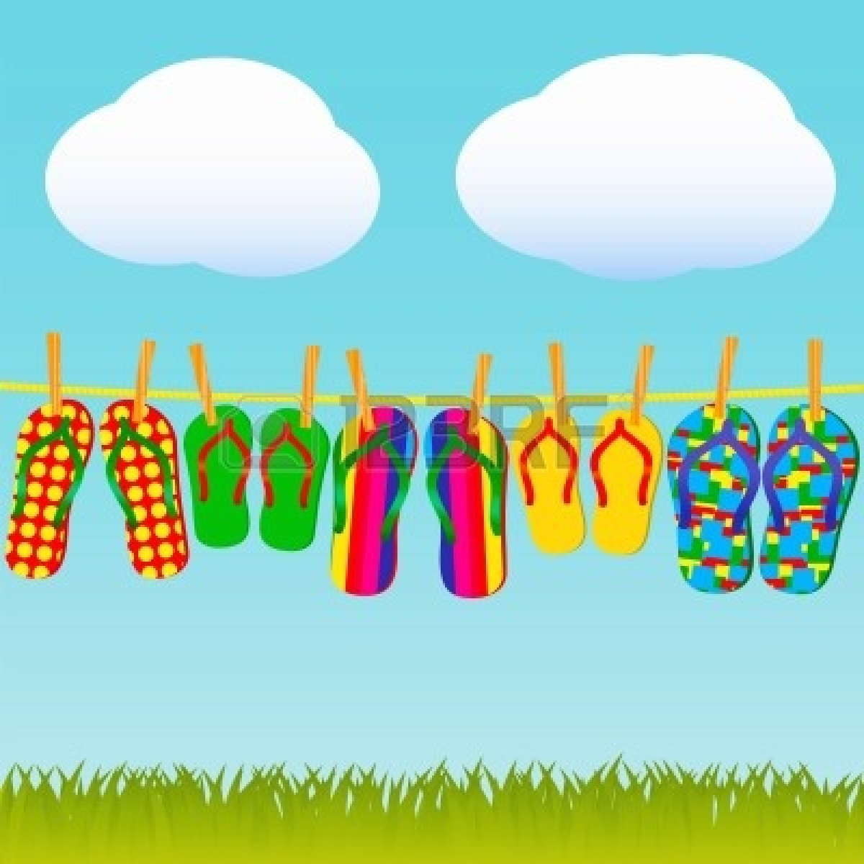

KAVRAM VE OKULA HAZIRLIK ÇALIŞMASI

20 kadar yazma çalışması yapıyoruz.

MONTESSORİ

Minyatür cisim kutuları ile çalışmalar

**DİKKAT ÇALIŞMASI**

**Farklı olanı bul çalışması yapıyoruz.**

ÇİZİM TEKNİKLERİ : Hayvan çizimleri yapıyoruz.

**TÜRKÇE DİL ETKİNLİĞİ**

**Bilmece bildirmece**

**Komşu komşu adlı tekerlemeyi öğreniyoruz.**

**SANAT ETKİNLİĞİ**

**Kendi akvaryumuzu tasarlıyoruz.**

**HAREKET EĞİTİMİ**

**Sosıslerle topu hedefe ulaştırma oyunu oynuyoruz.**

**MASA OYUNU**

**Klasik müzik eşliğinde tangram çalışması yapıyoruz.**

**YÜZME DERSİ**

**BAHÇEDE SANAT ETKİNLİĞİ**

**Güneşten yaralanıyoruz hayvanların gölgelerini çıkartıyoruz.**

**MONTESORRİ:**

**Geometrik çekmeceler ile çalışma yapıyoruz.**

**KAVRAM ÇALIŞMASI**

**Kapaklarla nesne sayı eşleştirme çalışması yapıyoruz**

YÜZME DERSİ

**DRAMA**

**ISINMA : Kırda hoplayan tavşanlar**

**ESAS ÇALIŞMA: Evsiz tavşan**

**RAHATLAMA: Hikaye hakkında sohbet**

**HAREKET EĞİTİMİ**

**Belimdeki sepete ilk kim topu atacak ?**

**SKİLLS ENGLISH**

**MODERN DANS**

**MONTESOORİ/**

Montesorri çalışmalarını tekrar ediyoruz.

HAREKET EĞİTİMİ

Eşli top taşma oyunu oynuyoruz



**Bahçede Akıl oyunları çalışıyoruz**

Cumartesi/Pazar

**Cuma**

**Perşembe**

Çarşamba

**Salı**

**Pazartesi ( 14-20ağustos)**



**MUTLU HAFTA SONLARI**

Cumartesi/Pazar

**Cuma**

**Perşembe**

Çarşamba

KAVRAM VE OKULA HAZIRLIK ÇALIŞMASI

MATEMATİK:Sayma- sayıları yazma çalışması yapıyoruz

MONTESSORİ:

Sayma çubukları ve bölmeli kutu ile çalışma yapıyoruz.

**DİKKAT ÇALIŞMASI:**

Nokta birleştirme model çalışması yapıyoruz.

SERAMİK ÇALIŞMASI

Minik parmaklarımla kile şekiller veriyorum.

YÜZME DERSİ

**DRAMA**

**ISINMA : Tayfalar oyunu**

**ESAS ÇALIŞMA: Gemi ile yolculuk**

**RAHATLAMA: Deniz sesi eşliğinde kendi gemilerimizi çiziyoruz.**

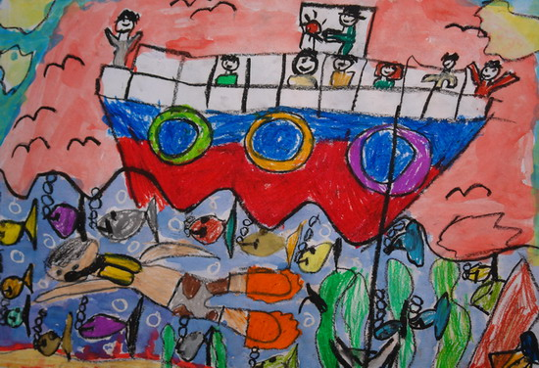

**SKİLLS ENGLISH**

**MODERN DANS**

**MONTESOORİ/**

**Kum tepside sayıları çalışıyoruz.**

**HAREKET EĞİTİMİ**

**Sayılarla sek sek oyunu oynuyoruz.**

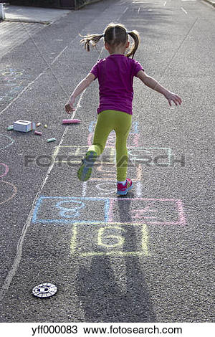

**Bahçede Akıl oyunları çalışıyoruz**

**YÜZME DERSİ**

**BAHÇEDE SANAT ETKİNLİĞİ**

**Mevsimlerden yaz kendi “ yelpazelerimizi” yapıyoruz**

**MONTESORRİ: Dil sözcük hazinesini geliştirici çalışması yapıyoruz.**

**KAVRAM ÇALIŞMASI**

**Saklanmış sayıları bulma çalışması yapıyoruz.**

**ORFF Avusturya halka dansı yapıyoruz.**

**TÜRKÇE DİL ETKİNLİĞİ**

**Kendi hikaye kitaplarımızı oluşturuyoruz**

**SANAT ETKİNLİĞİ:**

**Artık metaryallerden neler yapa biliriz?**

**HAREKET EĞİTİMİ**

**Engellerle dolu bir parkur**

**Engelleri geç yarışmayı sen kazan ☺**

**ŞARKI**

**Öğrendiğimiz şarkıları tekrar ediyoruz.**

**Salı**

**Pazartesi (7-13 ağustos)**